laporan

Object Oriented Programming “HashCode Function”

Akhmad Fauzi

Mobile Application And Technology

Object Oriented Programming

Hashcode adalah Function yang digunakan sebagai representasi number / angka unit untuk Object yang kita buat. Secara langsung hashcode mengembalikan nilai kepada Object. Hashcode mempunyai persyaratan yaitu :

* Setiap kali dipanggil pada object yang sama lebih dari sekali, hashcode harus secara konsisten mengembalikan bilangan bulat yang sama, asakan tidak ada informasi yang digunakan dalam perbandingan pada object yang berubah.
* Jika 2 Object menurut metode Equals(), maka pemanggilan hashcode pada kedua Object tersebut harus menghasilkan integer yang sama.

Hashcode ini sangat berguna ketika Kita ingin mengkonversi Object kita menjadi angka. Hashcode biasanya digunakan untuk struktur data, misalnya untuk memastikan tidak ada data yang sama, lebih memudahkan di cek nilai hashcodenya. Jika hashcode sama, maka dianggap Objectnya sama.

Kita mencoba hashcode dengan mengunakan Class Perusahaan yang ada pada materi Equals.

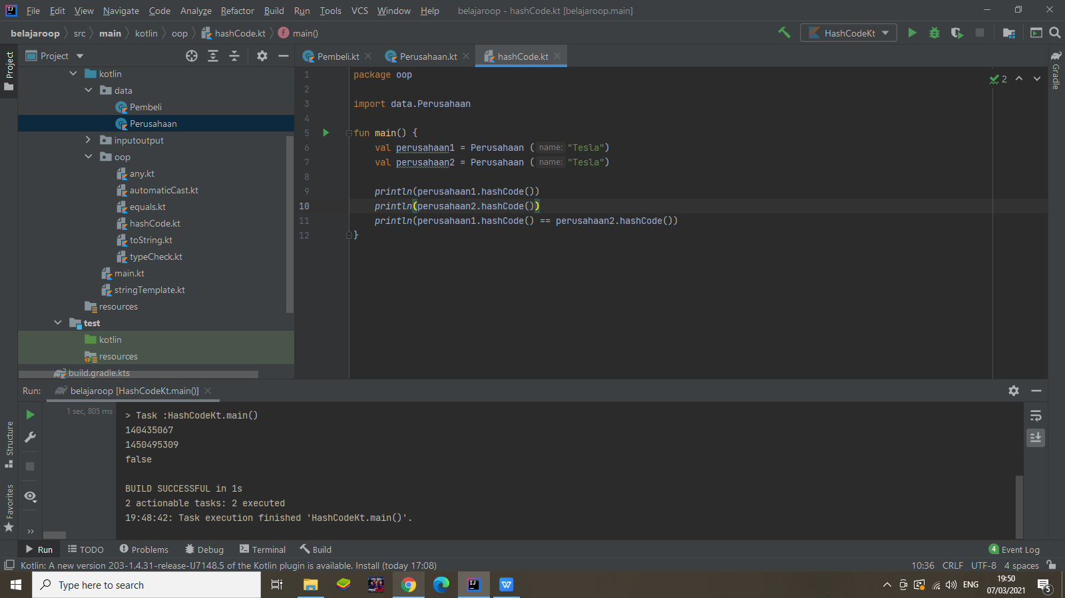

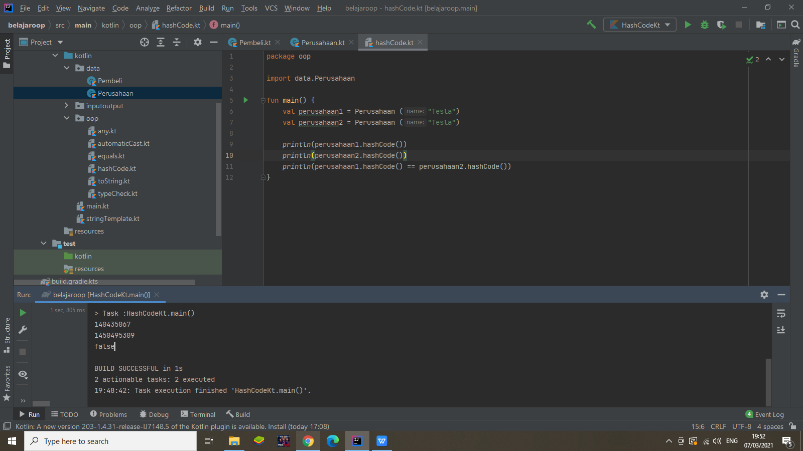Berikut Output dari Code tersebut.

Meskipun Attributes nya sama (“Tesla”), namun berbeda hasilnya. Kita bisa menyamakan nilainya dengan menggunakan hashcode.

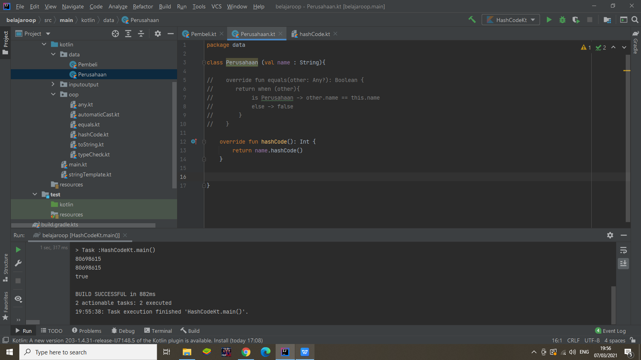

Jika kita memasukkan code hashcode sebelumnya, maka hasilnya akan sama nilainya dan akan berubah menjadi “true”.

